- Validação na tela 004039 - Cadastro e Alteração de Processos, campo 4-CONFAZ incluso no Tipo de Processo.
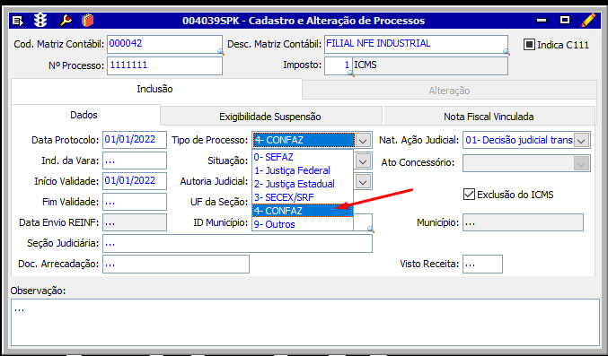

- Inclusão do Número do Processo na exceção de imposto e informado no campo Texto Legal as descrições do Processo.
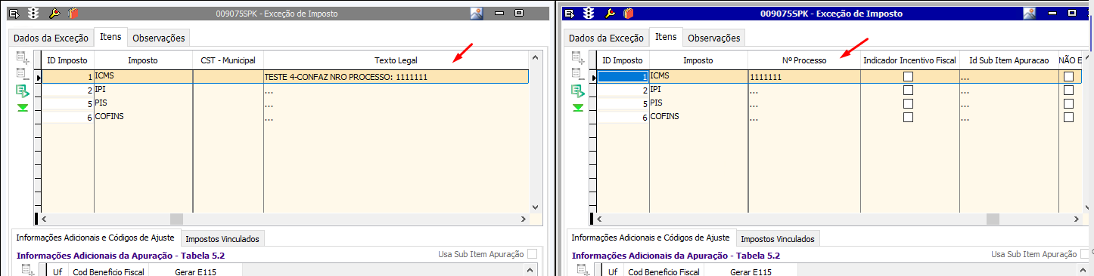

- Realizado o Faturamento da Nota Fiscal de Venda utilizando a exceção de imposto com a configuração do número do processo.
Informado na aba Observações no campo Processo Referenciado o Nº do Processo.
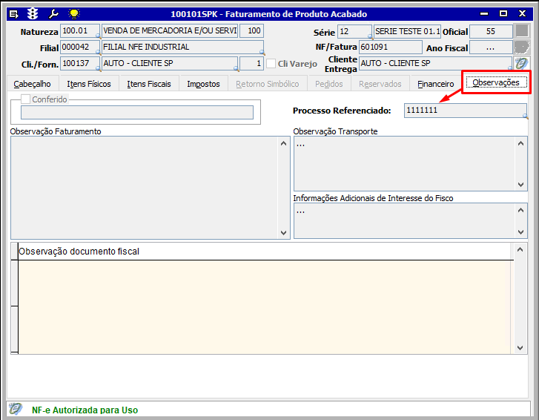

- Nota fiscal aprovada
Validação da Tag IndProc
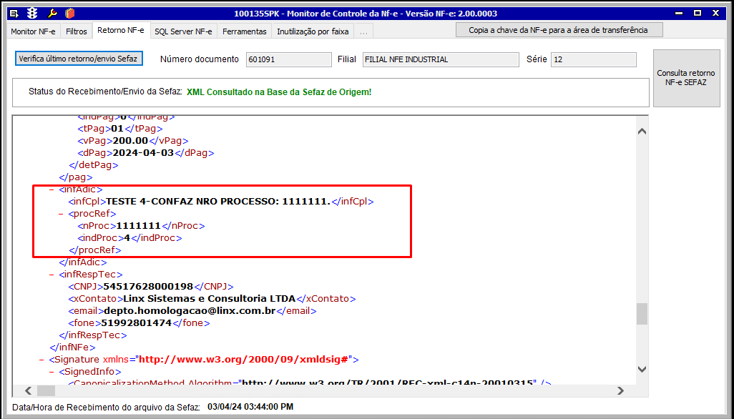

- Validação na tela 004039 - Cadastro e Alteração de Processos, campos 14-Ajuste SINIEF e 15-Convênio ICMS incluso no Ato Concessório.
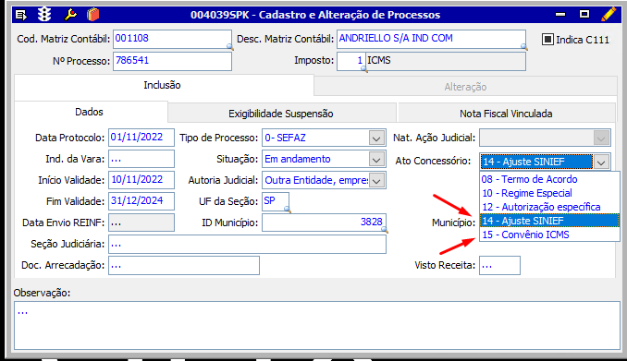

- Inclusão do Número do Processo na exceção de imposto e informado no campo Texto Legal as descrições do Processo.
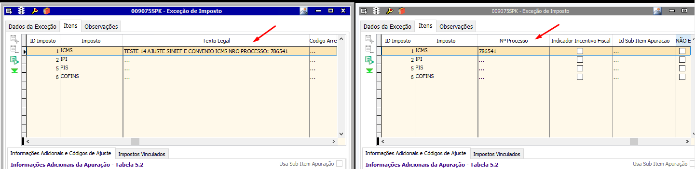

- Realizado o Faturamento da Nota Fiscal de Venda utilizando a exceção de imposto com a configuração do número do processo.
Informado na aba Observações no campo Processo Referenciado o Nº do Processo.
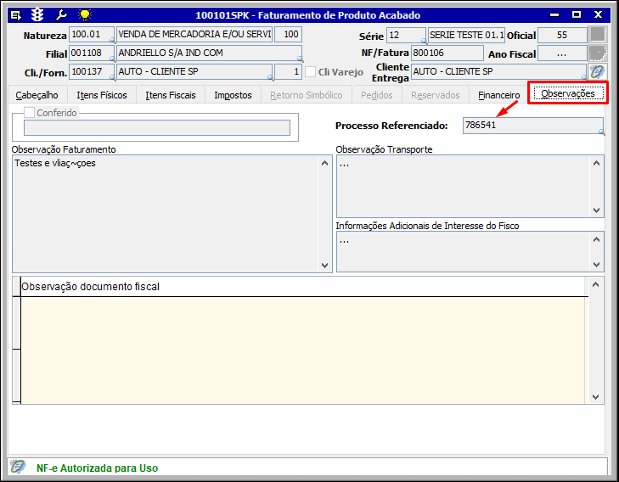

- Nota fiscal aprovada
Validação das Tags IndProc e apAto
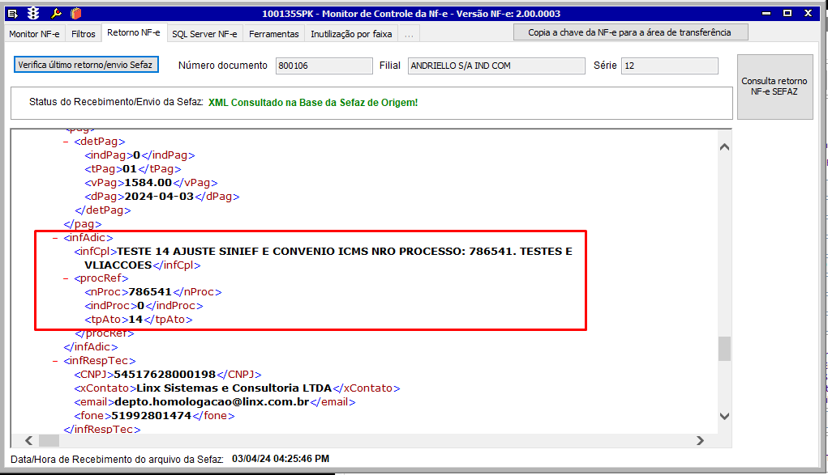

- Alteração na tela 004039 - Cadastro e Alteração de Processos para o Ato Concessório 15-Convênio ICMS.
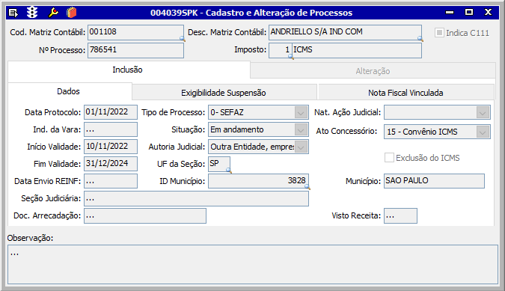

- Inclusão do Número do Processo na exceção de imposto e informado no campo Texto Legal as descrições do Processo.

Realizado o Faturamento da Nota Fiscal de Venda utilizando a exceção de imposto com a configuração do número do processo.
Informado na aba Observações no campo Processo Referenciado o Nº do Processo.
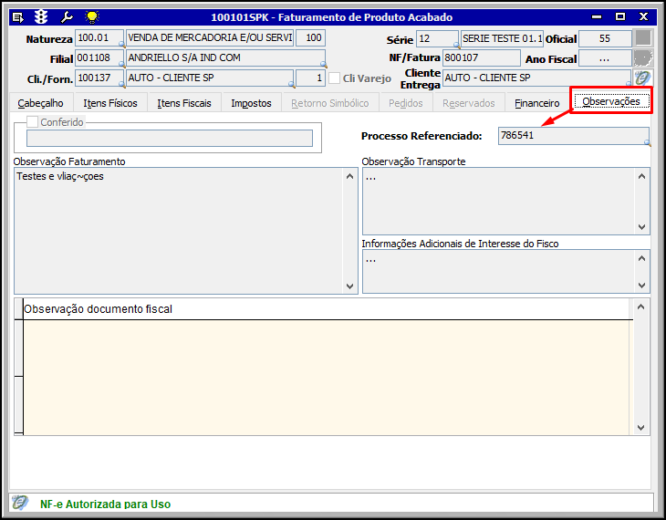

- Nota fiscal aprovada
Validação das Tags IndProc e apAto
